TOITURE DE TERRASSE AVEC STORE DE PROTECTION CONTRE LE SOLEIL ET LA PLUIE

Fabricant
RENSON Sunprotection-Screens nv, Kalkhoevestraat 45, 8790 Waregem – Belgique
Tel. +32(0)56 62 71 11, fax. +32 (0)56 60 28 51, info@renson.be, www.renson-outdoor.com

(le texte marqué en rouge peut être barré en fonction de votre choix)

Description
Cette toiture de terrasse est constituée d’une structure en aluminium comportant la technologie Fixscreen intégrée. La protection solaire est entièrement intégrée dans la structure. Grâce à sa structure modulaire il est possible d’agrandir la toiture de terrasse, même ultérieurement.

Dimensions
Largeur : Min. 1500 mm
Max. 12000 mm (3 parties de toiture, 3 colonnes )
Profondeur : Min. 1500 mm
Max. 6200 mm
Hauteur de passage libre : Max. 2500 mm
Angle d’inclinaison de la toiture : Min. 8°
Max. 19
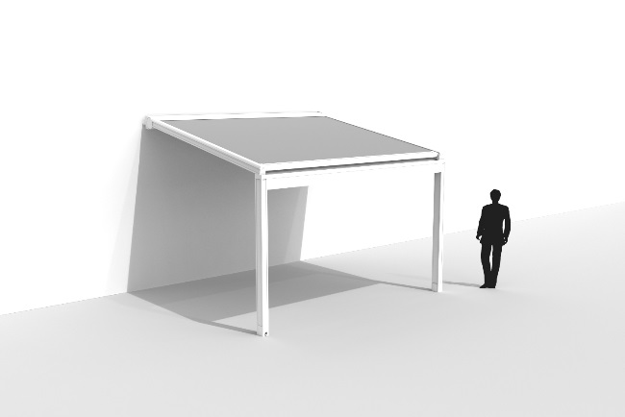  Modèle de base 1: largeur de 1500 mm à 4000 mm | 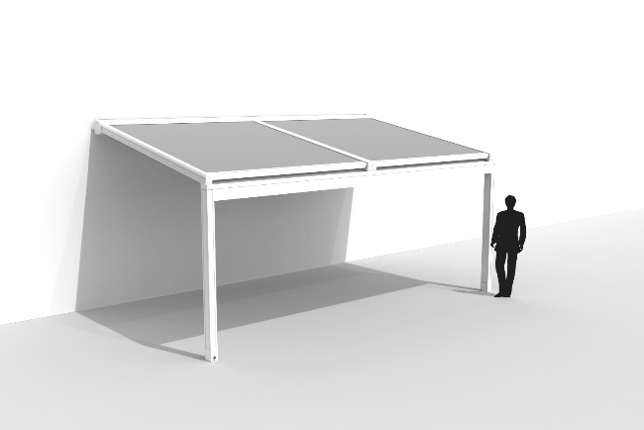  Modèle de base 2: largeur de 4001 mm à 6000 mm
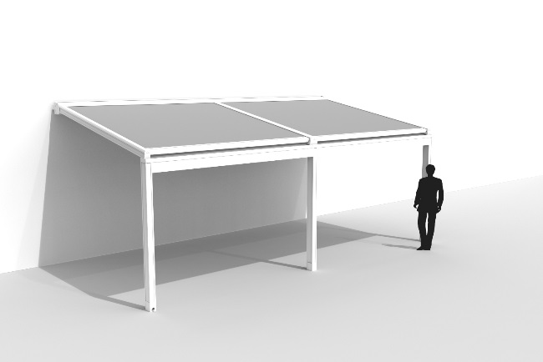  Modèle de base 3: largeur de 6001 mm à 8000 mm | 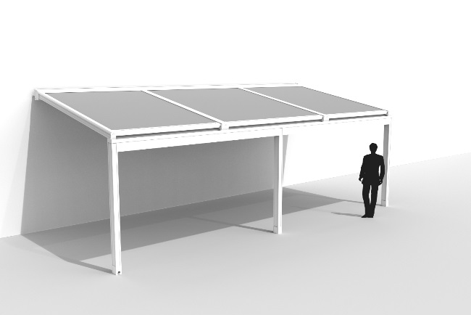  Modèle de base 4: largeur de 8001 mm à 12000 mm

Exécution du système

Caisson :
- Dimensions : 250 mm de hauteur x 300 mm de profondeur
- Ce caisson est composé de 5 profils en aluminium extrudé. La face arrière du caisson est un profil mural. Celui-ci est placé sur toute la longueur contre la structure porteuse. Le profil mural est pourvu d’équerres de suspension pour le montage du Rooffix.
- A l’emplacement de la toile dans le caisson, des brosses sont prévues tant en haut qu’en bas et sur toute la longueur, ce qui permet de réduire l’impact du vent, du bruit et de la salissure.
- Les côtés du caisson sont pourvus d’embouts en aluminium qui assurent la finition.

Poutre avant :
- Selon la largeur/la configuration de la Lagune il y a deux types de poutre avant (avec caisson)
  - Petite poutre avant : si toutes les largeurs de la partie Front sont ≤ 4 m (profondeur 158 x H 190)
  - Grande poutre avant : dès qu'une largeur de partie Front > 4 m (profondeur 158 x H 230 mm)
- Les deux types de poutre avant sont constitués d’un profil arrière qui est fixé à la gouttière et un profil avant qui s’articule dans la gouttière. Les profils sont fabriqués en aluminium extrudé.
- Si la poutre avant n’est pas équipée d’un tube d’enroulement , on utilise un profil supplémentaire en alu qui ferme entièrement le caisson.
- Les faces latérales de la poutre avant sont pourvues à la hauteur de la gouttière d’un embout en aluminium qui sert de finition. La poutre avant est vissée entre les colonnes à la hauteur du profil arrière et avant.
- Dans la poutre avant, qui fait partie de la structure de base, une gouttière est intégrée et on peut intégrer un tube d’enroulement.

Tube d’enroulement :
- Fabriqué en acier galvanisé Ø135 mm.
- Comporte une rainure spéciale pour supprimer la surépaisseur de la toile.
- Les embouts sont coniques pour compenser la surépaisseur de la tirette.
- Il comporte également une poulie pour sangle pour l’enroulement de la sangle.
- Le tube d’enroulement est, selon le choix de la situation de montage, démontable vers le haut ou le bas :
  - Situation de montage 4 : (Dé)montable vers le bas
  - Situation de montage 8 : (Dé)montable vers le haut

Toile :
- Toutes les toiles sont en une partie, sauf si la hauteur > à la largeur du tube d’enroulement.
- Les toiles sont confectionnées horizontalement.
- Les bords verticaux sont pourvus d’une tirette, qui maintient la toile solidement dans la coulisse.
- La tirette est soudée à haute fréquence, toujours du côté le moins visible.
- Type : Polyester Rensonscreen Waterproof
  - Classe de résistance au feu M1
  - Poids : ± 455 g/m²
  - Epaisseur : 0,50 mm

Coulisses :
- Les coulisses autoportantes ‘simples’ (L 105 mm x H 130 mm) sont fabriquées en aluminium extrudé.
- Elles sont en 7 parties et auto-portantes.
- Une gouttière est dissimulée dans les coulisses latérales afin que l’eau de pluie qui ruisselle sur la toile soit déviée par les coulisses et la barre de charge.
- En cas d’exécution couplée, on utilise une coulisse ‘double’ (L 179 mm x H 130 mm).
- Les coulisses comportent des chambres dans lesquelles se déplacent les roues des chariots de la barre de charge. Ces coulisses veillent avec les chariots à une protection mécanique de la barre de charge.
- Dans chaque coulisse est intégré un guide intérieur pour coulisse en H-PVC. La coulisse comporte deux zones d’amortissement en néoprène en forme de S sur toute la longueur du guide pour tirette afin de compenser les coups de vent. Dans cette coulisse est glissée la tirette, qui est soudée à la toile et la toile est solidement maintenue. Il est prévu une tolérance suffisante entre la toile, les coulisses en aluminium et les coulisses en synthétique, de manière à garantir un fonctionnement souple.

Barre de charge :
- Fabriquée en 1 profil en aluminium extrudé.
- Dimensions de la barre de charge : H 140 mm x P 73 mm
- Sur les faces latérales de ce profil en aluminium est fixé un chariot, à gauche et à droite.
- Grâce à la technologie de tirette, combinée à une tension optimale de la toile, l’eau de pluie qui ruisselle sur la toile est évacuée par un canal dans la barre de charge et les coulisses..
- Un filtre à feuilles en HPVC noir est prévu dans la barre de charge afin d’empêcher la saleté de boucher les conduits d’évacuation d’eau.

Système de tension :
- Le système de tension est réalisé au moyen d’une sangle qui est toujours sous prétension.
- Cette prétension est réalisée au moyen de ressorts à lames qui se touvent sur l’axe du moteur.
Cet axe de moteur se trouve dans le tube d'enroulement.
- A gauche et à droite du tube d'enroulement, on trouve une poulie de sangle. C'est sur cette poulie que démarre la sangle qui est guidée ensuite par la roue directrice dans la chambre inférieure de la coulisse pour se diriger ensuite, via la roue de renvoi, dans la chambre supérieure de la coulisse, vers le chariot de la barre de charge.

Colonnes :
- Les coulisses sont soutenues par des colonnes verticales en aluminium de 105 x 160 mm.
- La forme de la colonne permet aux coulisses des stores Fixscreen® Front et Side d’être intégrées de manière esthétique.
- La colonne forme la base de l’évacuation d’eau (en cas de colonnes aux extrémités) et de la fixation des pieds de montage.

Pieds de montage :
- Les colonnes sont fixées au sol à l’aide de pieds de montage visibles, invisibles ou noyés.

Fixations :
- Toutes les fixations et les vis sont en acier inoxydable et quasi invisibles.

Couleur :
- Tous les profils apparents en aluminium (caisson, coulisses et barre de charge) sont thermolaqués en laquage structuré ou en couleur RAL (60-80 µm).
- Les consoles latérales sont en aluminium coulé et sont laquées dans la même couleur que les profils.

Commande :
- Electrique : à l’aide d’un moteur tubulaire 230VAC sans commande manuelle d’urgence.
- Equipée d’un câble avec gaine résistante aux UV.
- Le branchement fait partie du lot protection solaire.
- L’alimentation et le câblage font partie du lot électricité.

Caractéristiques techniques

Poids maximum de la charge de neige :
Il n’y a pas de garantie contre la charge de neige. La toiture doit être enroulée en cas de neige.

Vitesse de vent maximale lors de la commande de la toile :
50 km/h

Résistance au vent jusqu’à :
120 km/h (en cas de toile déroulée)
Conforme à la classe de résistance au vent 3

Evacuation d’eau et débit des précipitations :
La toiture de terrasse peut supporter un débit de précipitations qui correspond à une averse d’une intensité de 180 mm/h d’une durée max. de 2 minutes. Ce type d’averse se produit en moyenne tous les 15 ans. (voir statistiques de précipitations en Belgique : NBN B 52-011)

Garantie
- 5 ans de garantie sur la structure (pour tous les défauts pouvant survenir en cas d’usage domestique normal et d’entretien régulier)
- 10 ans de garantie sur le laquage des profils en aluminium
- 5 ans de garantie sur la brillance (laquage)
- 5 ans de garantie sur la commande électronique (moteurs & automatisation Somfy®)
- 5 ans de garantie sur la toile

Options

Eclairage LED Up/Down :
- Intégré dans les coulisses de la toiture de terrasse
- Profil de base Aluminium, laquage structure & toutes teintes RAL
- Recouvrement en synthétique pour une répartition égale de la lumière LEDS
- Longueur min. du LED = 2000 mm. Longueur max. = 5000 mm.
L’espace restant est complété par un profil de finition en aluminium.
- Disponibles en :
  - Lumiere blanche chaude (+/-2800K | 1700 lumen/m)
  - Lumiere blanche pure (+/- 5000K | 1700 lumen/m)
- IP65 = exempt de poussière et étanche aux projections d’eau

Panneaux coulissants Loggia
- Intégration sur le côté (SIDE) de la toiture de terrasse.
- Les panneaux coulissants Loggia sont composés d’un cadre en aluminium thermolaqué qui selon la hauteur de passage a les dimensions 40x40, 40x55 ou 40x70 mm. Le côté de 40 mm est toujours orienté vers la face avant.
- Ce cadre peut être complété par :
  - Des lames rectangulaires fixes en aluminium
  - Des lames rectangulaires orientables en aluminium
  - Des lames rectangulaires fixes en bois Western Red Cedar
  - Des lames orientables en bois Western Red Cedar
  - Un store en fibre de verre
- Les panneaux coulissants sont suspendus à des rails supérieurs en aluminium et coulissent en bas sur un rail inférieur en aluminium.
- La commande est manuelle
- Des différences de hauteur jusqu’à 5 cm au sol peuvent être compensées grâce à un guide inférieur flexible.
- Pour une description détaillée du produit, voir cahier des charges panneaux coulissants Loggia

Fixscreens intégrés Front
- En cas de hauteur de passage ≤ 2,5 m il est possible d’intégrer des stores de protection solaire verticale dans la toiture de terrasse.
- Les profils cadre de la structure de base forment le caisson de la protection solaire verticale.
- Les coulisses sont fabriquées en aluminium extrudé. Elles comportent 3 chambres.
- La forme étudiée des colonnes et des coulisses permet de fixer les coulisses de manière simple et correcte à l’aide de vis sur les colonnes.
- Pour une description détaillée du produit, voir cahier des charges Fixscreen

Fixscreens intégrés Side
- En cas de hauteur de passage ≤ 2,5 m il est possible d’intégrer des stores de protection solaire verticale dans la toiture de terrasse.
- Le caisson nécessaire pour un store dans la partie latérale a une profondeur de 145 mm et une hauteur de 150 mm.
- Le caisson est fermé par un profil avant qui s’articule dans le profil arrière et est démontable.
- Les coulisses sont fabriquées en aluminium extrudé. Elles comportent 3 chambres.
- La forme étudiée des colonnes et des coulisses permet de fixer les coulisses de manière simple et correcte à l’aide de vis sur les colonnes.
- Pour une description détaillée du produit, voir cahier des charges Fixscreen

Panneaux en verre
- Les panneaux coulissants en verre peuvent être intégrés à la toiture de terrasse jusqu’à une hauteur de passage de 2500 mm
- Les profils inférieurs des panneaux en verre sont constitués de profils en aluminium extrudé et laqué
- La commande est manuelle
- Les panneaux en verre reposent sur un rail inférieur en aluminium extrudé avec une bande de coulisse inoxydable.
- Le vitrage est composé de verre de sécurité de 10 mm d’épaisseur
- Le panneaux en verre peut être fermé à l’aide d’une serrure que l’on peut ouvrir/fermer des deux côtés avec une clé.

Poutre Beam:
- La toiture de terrasse peut être équipée d’un module Beam. Il s’agit d’une poutre en aluminium comportant des éléments de chauffage (Heat) et des enceintes (Sound).
- Se monte au côté intérieur du profil cadre du côté Span
- Le module peut être orienté de 30°

Heat:
- Elément de chauffage intégré dans la poutre Beam.
- Plaque ondulée visible anodisée en noir.
- Chaleur rayonnante
- Capacité : 2600 W/Heat, puissance = 12A/Heat
- IP65
- Commande RTS (émetteur, récepteur et commande non compris)

Sound:
- Haut-parleurs de type “Flat Panel”, qui sont intégrés dans le module Beam.
- Technologie “Plane Wave”
- 25 W RMS/ haut-parleur
- 50W de capacité maximum / haut-parleur
- IP65
- Commande : relier à une radio /amplificateur à l’aide d’un câble audio

Kit de détection du vent :
- Contient : Somfy RTS détecteur de vent Eolis, accessoires
- Action : en cas de vitesses de vent > 50km/h les lames doivent être fermées conformément à nos conditions de garantie.
- Le détecteur de vent a priorité par rapport au détecteur de pluie

Normes
EN 13561

